TUTORIAL SIMPLIFICADO PARA COMPROVAÇÃO DE DESPESAS COM AUXÍLIOS
Observações importantes: PERÍODO A SER COMPROVADO:
- SERVIDORES APOSENTADOS ATÉ SETEMBRO/25 – COMPROVAR DE
01/01/2025 A 01/10/2025 – período de comprovação de 12 meses
- SERVIDORES APOSENTADOS A PARTIR DE OUTUBRO/24 ATÉ SETEMBRO/25 – COMPROVAR DE 01/01/2024 A 31/10/2025 – período
de comprovação de 22 meses

- Acessar o Portal do Servidor
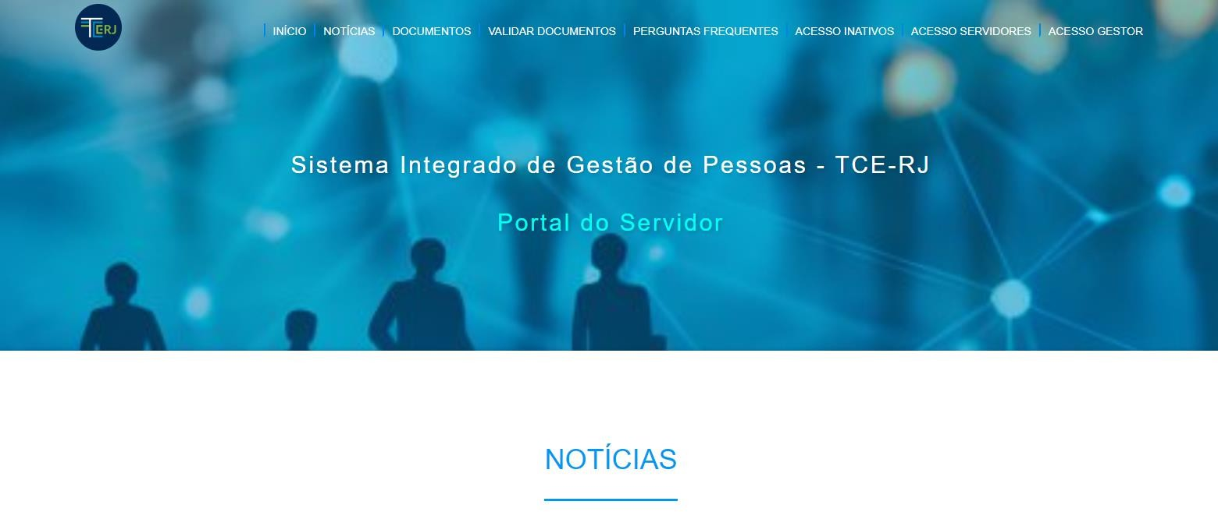
ACESSO AOS APOSENTADOS
- Acesso do servidor

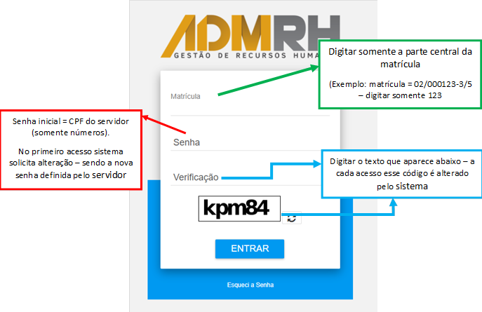

- Acesso à funcionalidade
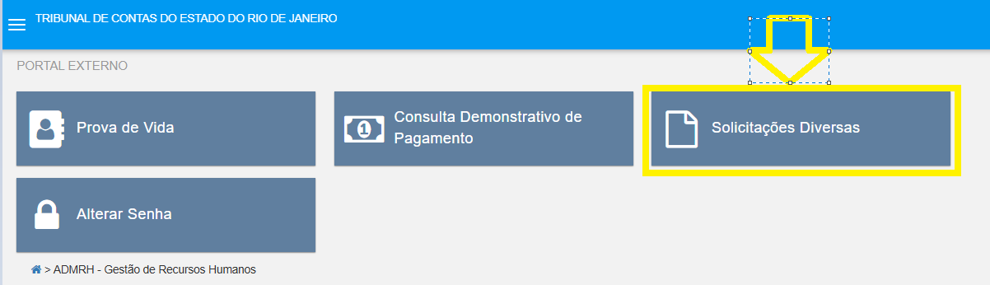

- Selecione a opção “Comprovação de Despesas – Auxílio Saúde/Educação”.
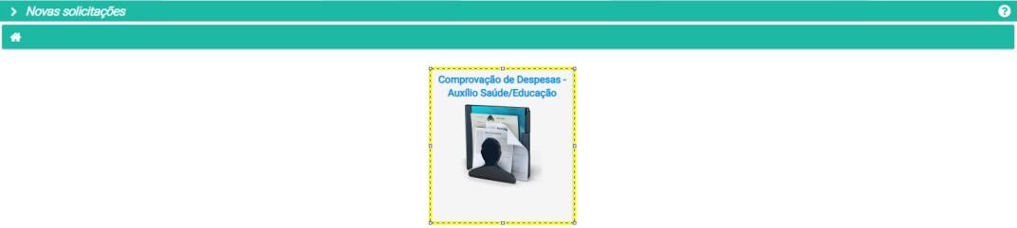

- O sistema exibirá a tela de comprovação.

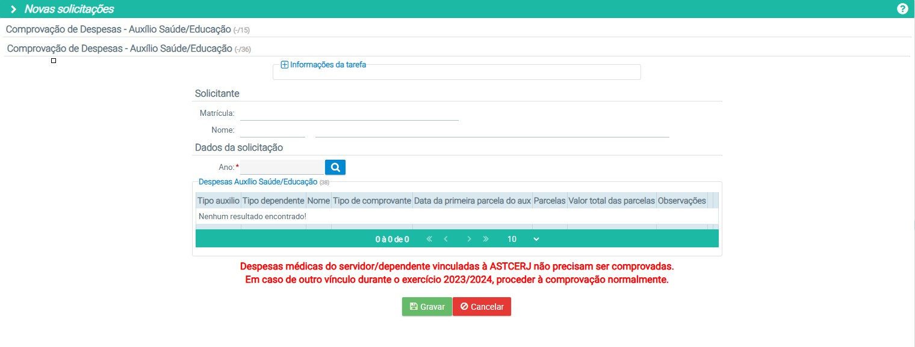

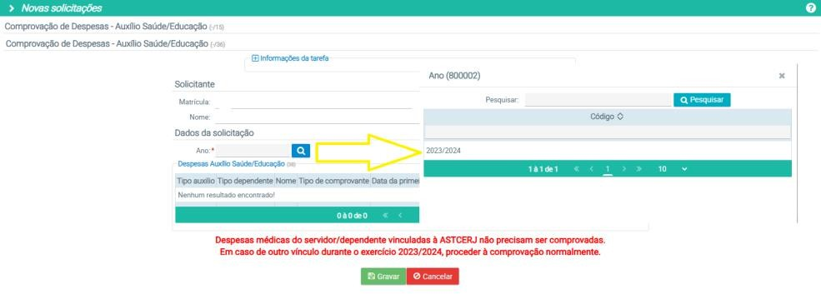
- Na sequência deverá clicar no ícone e digitar o ano da comprovação

- Após digitar o ano, o sistema vai habilitar o campo NOVO, que permitirá escolher o auxilio (SAÚDE ou EDUCAÇÃO ) para comprovar as despesas:
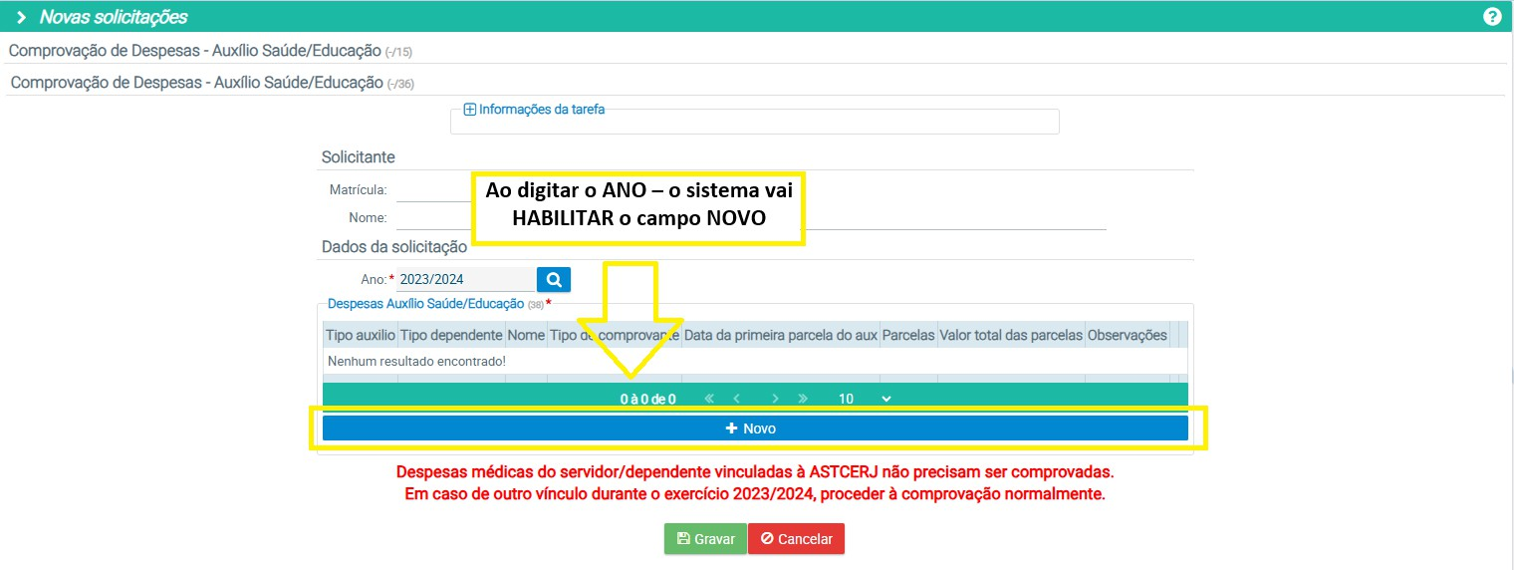

- Clicando em o sistema vai abrir a funcionalidade

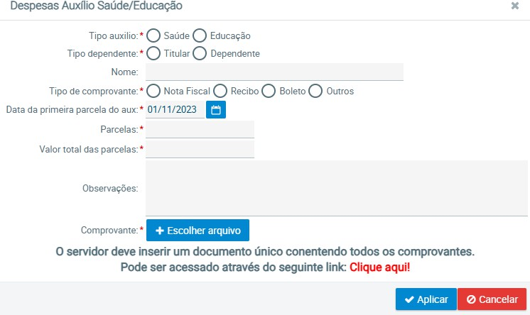

Os campos devem ser preenchidos conforme explicação abaixo
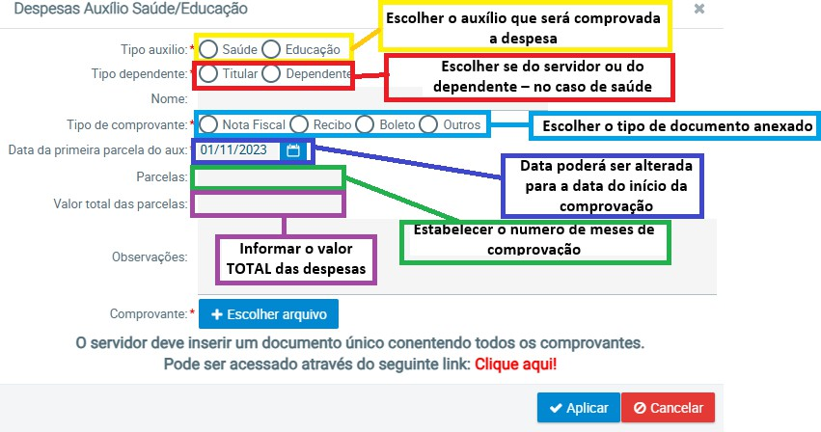

- Após preencher os campos o servidor deverá clicar em para anexar o comprovante
- Se após anexar o documento, o servidor identificar que anexou o documento incorreto poderá anexar o documento correto, clicando
em

- OBSERVAÇÃO: o servidor deverá efetuar a operação acima para cada tipo de auxílio e para cada um dos beneficiários. É possível fazer todas as comprovações em um mesmo acesso. O passo seguinte só poderá ser realizado após todos os preenchimentos e anexação dos documentos.

- Se o arquivo estiver correto, clique no botão “Aplicar”.


- Verifique os dados e clique no botão “Gravar”.
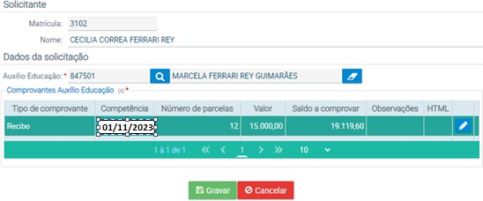

- Anote o número da sua solicitação e clique no botão “Finalizar”.



